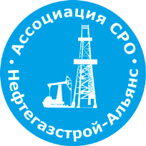 | Ассоциация саморегулируемая организация  «Объединение строителей объектов топливно-энергетического комплекса  «Нефтегазстрой-Альянс»
Российская Федерация, 107045, Москва, Ананьевский переулок, д.5, стр.3
тел.: +7 (495) 608-32-75; http://www.np-ngsa.ru; mail:info@np-ngsa.ru

Об изменении сведений, содержащихся в реестре членов | 05.03.2021 г.

ПРИКАЗ № 80-ВИ

На основании поступивших заявлений и документов в соответствии с п. 9.2.10 Устава Ассоциации СРО «Нефтегазстрой-Альянс»:

ПРИКАЗЫВАЮ

Внести в реестр членов Ассоциации в отношении АО «МИПГУ «Петрохим-Сервис» (ИНН 7736615550), номер в реестре членов Ассоциации - 495:

Категория сведений | Сведения
Дата и основания прекращения членства в саморегулируемой организации | Основание прекращения членства: Часть 3.1 ст. 55.17  Членство прекращено с 04.03.2021  Заявление о добровольном прекращении членства в СРО с 15.01.2021 вх. № 055 от 04.03.2021

Генеральный директор А.А. Ходус

